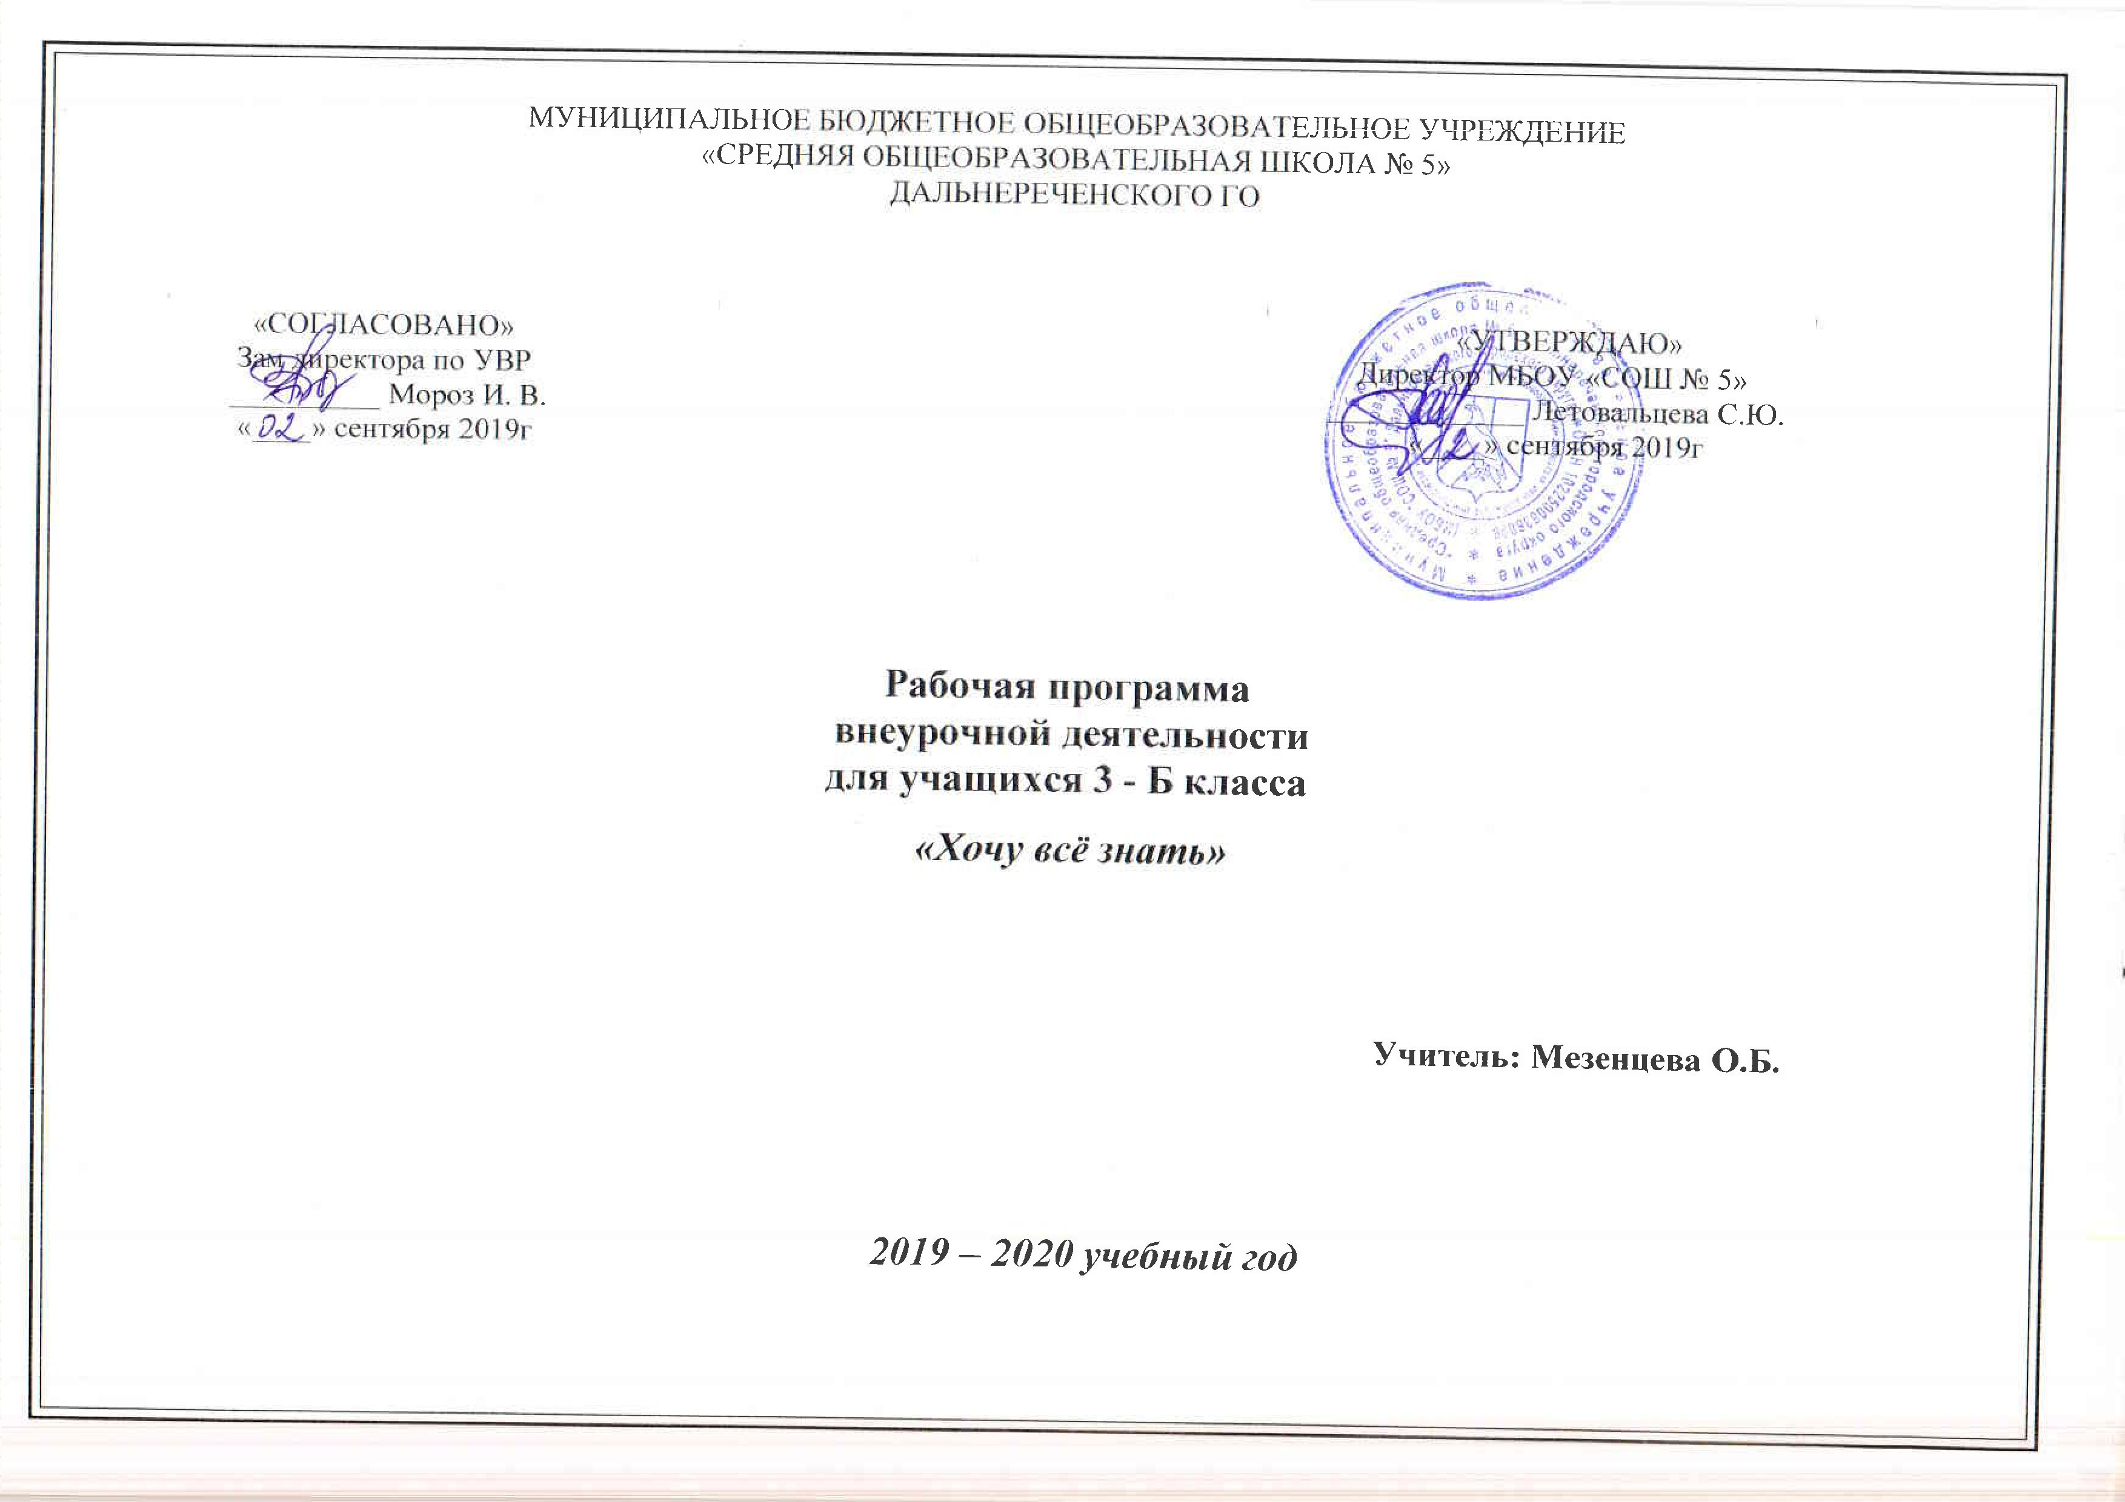

Пояснительная записка.
Успешное овладение знаниями в начальных классах общеобразовательной школы невозможно без интереса детей к учебе. Основной формой обучения в школе является урок. Строгие рамки урока и насыщенность программы не всегда позволяют ответить на вопросы детей, раскрыть «тайны» языка, чудеса окружающего мира. В этом случае на помощь приходит внеурочная деятельность, являющийся закономерным продолжением урока, его дополнением. Программа основывается на интересе, потребностях школьников и их родителей. Она способствует ознакомлению с организацией коллективного и индивидуального исследования, обучению в действии, побуждает к наблюдениям и экспериментированию, опирается на собственный жизненный опыт, позволяет чередовать коллективную и индивидуальную деятельность.
Программа курса «Хочу всё знать» составлена в соответствии с требованиями Федерального государственного образовательного стандарта начального общего образования.
Цель программы: создание условий для успешного освоения учениками основ поисково-исследовательской деятельности.
Задачи программы:
- формировать представление об исследовательском обучении как ведущем способе учебной деятельности;
- обучать специальным знаниям, необходимым для проведения самостоятельных исследований;
- формировать и развивать умения и навыки исследовательского поиска;
- развивать познавательные потребности и способности, креативность.
Содержание программы
Содержание данной программы соответствует возрастным особенностям школьников. Теоретические и практические занятия способствуют развитию устной коммуникативной и речевой компетенции учащихся, умениям:
- вести устный диалог на заданную тему;
- участвовать в обсуждении исследуемого объекта или собранного материала;
- участвовать в работе конференций, чтений.
Работа над проектом предваряется необходимым этапом — работой над темой, в процессе которой детям предлагается собирать самую разную информацию по общей теме. При этом учащиеся сами выбирают, что именно они хотели бы узнать в рамках данной темы. При дальнейшей работе над проектами составленная общая энциклопедия или картотека может служить одним из основных источников информации по теме.
Место курса в учебном плане
Программа рассчитана на 1 час в неделю – 37 ч.

Планируемые результаты изучения курса (формируемые УУД)

Личностные и метапредметные результаты: формирование у детей мотивации к обучению, о помощи им в самоорганизации и саморазвитии.
развитие познавательных навыков учащихся, умений самостоятельно конструировать свои знания, ориентироваться в информационном пространстве, развитие критического и творческого мышления.

Регулятивные
- учитывать выделенные учителем ориентиры действия в новом учебном материале в сотрудничестве с учителем; - планировать свое действие в соответствии с поставленной задачей и условиями ее реализации, в том числе во внутреннем плане;
- осуществлять итоговый и пошаговый контроль по результату
Познавательные - умения учиться: навыках решения творческих задач и навыках поиска, анализа и интерпретации информации; - добывать необходимые знания и с их помощью проделывать конкретную работу.
- осуществлять поиск необходимой информации для выполнения учебных заданий с использованием учебной литературы;
- основам смыслового чтения художественных и познавательных текстов, выделять существенную информацию из текстов разных видов;
- осуществлять анализ объектов с выделением существенных и несущественных признаков;
Коммуникативные - учиться выполнять различные роли в группе (лидера, исполнителя, критика) - умение координировать свои усилия с усилиями других.
- формулировать собственное мнение и позицию;
- договариваться и приходить к общему решению в совместной деятельности, в том числе в ситуации столкновения интересов;
- допускать возможность существования у людей различных точек зрения, в том числе не совпадающих с его собственной, и ориентироваться на позицию партнера в общении и взаимодействии;
- учитывать разные мнения и стремиться к координации различных позиций в сотрудничестве

Требования к уровню подготовки обучающихся:
– иметь представление об исследовательском обучении, сборе и обработке информации, составлении доклада, публичном выступлении;
– знать, как выбрать тему исследования, структуру исследования;
– уметь видеть проблему, выдвигать гипотезы, планировать ход исследования, давать определения понятиям, работать с текстом, делать выводы;
– уметь работать в группе, прислушиваться к мнению членов группы, отстаивать собственную точку зрения;
– владеть планированием и постановкой эксперимента.

Должны научиться | Сформированные действия
Обучающиеся должны научиться  - видеть проблемы;  - ставить вопросы;  - выдвигать гипотезы;  - давать определение понятиям;  - классифицировать;  - наблюдать;  - проводить эксперименты;  - делать умозаключения и выводы;  - структурировать материал;  - готовить тексты собственных докладов;  - объяснять, доказывать и защищать свои идеи. | В ходе решения системы проектных задач у младших школьников могут быть сформированы следующие способности:  - рефлексировать (видеть проблему; анализировать сделанное – почему получилось, почему не получилось, видеть трудности, ошибки);  - целеполагать (ставить и удерживать цели);  - планировать (составлять план своей деятельности);  - моделировать (представлять способ действия в виде модели-схемы, выделяя все существенное и главное);  - проявлять инициативу при поиске способа (способов) решения задачи;  - вступать в коммуникацию (взаимодействовать при решении задачи, отстаивать свою позицию, принимать или аргументировано отклонять точки зрения других).

Литература:
- Энциклопедия «Всё обо всём»,
- Волина В. В. Веселая грамматика. М.: Знание, 1995 г.
- Волина В. В. Занимательное азбуковедение. М.: Просвещение, 1991 г.
- Волина В. В. Русский язык. Учимся играя. Екатеринбург ТОО. Издательство “АРГО”,
- 19961.Агаркова Н. В. Нескучная математика. 1 – 4 классы.
- Занимательная математика. Волгоград: «Учитель», 2007
- Агафонова И. Учимся думать. Занимательные логические задачи, тесты и упражнения для детей 8 – 11 лет. С. – Пб,1996
- Асарина Е. Ю., Фрид М. Е. Секреты квадрата и кубика. М.: «Контекст», 1995
- Белякова О. И. Занятия математического кружка. 3 – 4 классы. – Волгоград: Учитель, 2008.

Календарно-тематическое планирование

№ п/п | Дата  план факт |  |  |  |  |  |  | Тема занятия |  |  |  | Элементы содержания
Наш мир
1-5 |  |  |  |  |  |  |  | - Вводное занятие. Тайны вокруг нас.  - Наш адрес во Вселенной. В гости к Галилео.  - Что такое Пангея?  - Землетрясения, наводнения, цунами, смерч, ураган, тайфун.  - Одни ли мы во Вселенной? |  |  |  | Просмотр обучающих видео фильмов, мультфильмов, беседа, анализ.  Работа с картой.
Занимательная математика
6-14 |  |  |  |  |  |  |  | - Логические цепочки.  - В гости к уравнениям.  - Числа- великаны.  - Числовые головоломки.  - Старинные меры измерения.  - Математические ребусы и магические квадраты.  - Задачи на нахождение периметра и площади, описывающие реальные бытовые ситуации.  - Решение задач с геометрическим содержанием.  - Считаем, сравниваем, взвешиваем. |  |  |  | Работа в группах и индивидуально, моделирование ситуации,  Овладение основами логического и алгоритмического мышления,  пространственного воображения и математической речи, основами  счёта, измерения, прикидки результата и его оценки, в форме (таблицы, схемы)
Это интересно
15-21 |  |  |  |  |  |  |  | - Кто такая «речная лошадь» и когда распускается «меч гладиаторов»?  - Тайны вокруг нас.  - Почему на Рождество наряжают деревья?  - Как картофель попал в Россию?  - Географические открытия в древности.  - Великие путешественники и первооткрыватели.  - Полезные изобретения. |  |  |  | Узнаем, откуда произошли названия животных и растений? Узнаем, откуда произошли названия фруктов и овощей?  Узнаем о традициях и истории нашего народа.
Чудеса света
22-24 |  |  |  |  |  |  |  | - Какие они семь чудес света?  - Путешествие в Древнюю Грецию.  - Чем знаменита Эйфелева башня? |  |  |  | История открытия чудес света, возникновение новых
Веселая грамматика
25-29 |  |  |  |  |  |  |  |  | - Как морфология порядок навела.  - В королевстве ошибок.  - К словам разнообразным, одинаковым, но разным.  - В мире звуков и букв.  - Наши друзья – безударные гласные. |  |  |  | Работа со словарями, учимся высказывать свое предположение,  работаем по плану
Загадки природы
30-34 |  |  |  |  |  |  |  |  |  | - Как изучают подводный мир. Морские цветы (актинии), звезды, ежи и другие живые «чудеса».  - Жизнь в темных глубинах океана. Загадочный мир пещер.  - Что такое мертвое море? Есть ли жизнь в мертвом море?  - Озеро Байкал, вулканы Камчатки.  - Пустыни Гоби, Сахара, Каракумы | Как изучают подводный мир. Жизнь в темных глубинах океана. Загадочный мир пещер. Виртуальное путешествие.
Занимательная шкатулка
35-37 |  |  |  |  |  |  |  | - Загадаю-отгадай.  - Мы играем, повторяем, что умеем и что знаем.  - Викторина «Все обо всем» |  |  |  | Выбор тем проектов, выбор литературы, формы защиты. Что мы узнали и чему научились за год.

